Diffusée par l’Association
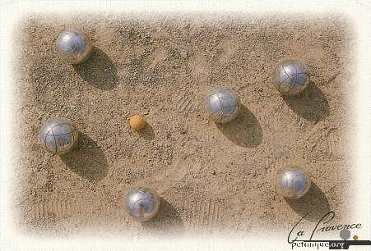
Amicale
Châtillonnaise
de Pétanque

TELE LCD 82 et 48 CM -
APPAREIL PHOTO – SENSEO
REFRIGERATEUR - PLANCHA
FOUR MICRO-ONDES -
CENTRALE-VAPEUR -
JAMBONS - ROSETTES - POUBELLES GARNIES

3 PARTIES
1 € 50
LES 3 CARTES
(Vente d’enveloppes)
GRATUITES

BUVETTE - SANDWICHS IPNS

